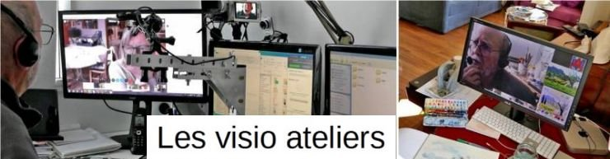bandeau.jpg
À la suite des télé ateliers du printemps 2020, l'essentiel de ce wiki est maintenant réservé aux membres inscrits.
Il est ici

Connexion pour les abonnés
- cliquez sur le bouton s'identifier (en haut à droite de la page)
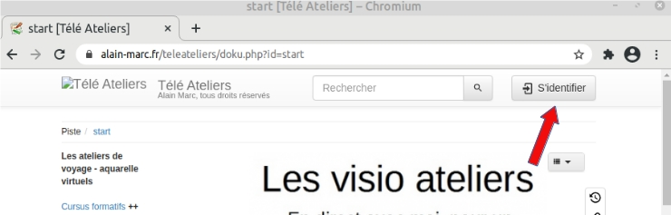identifier.jpg
- rentrez votre identifiant dans le champs Utilisateur puis votre mot de passe, ensuite cliquez sur S'identifier : vous pouvez maintenant naviguer avec vos droits d'invité ou d'abonné, n'utilisez pas le retour arrière du navigateur pour revenir sur cette page.
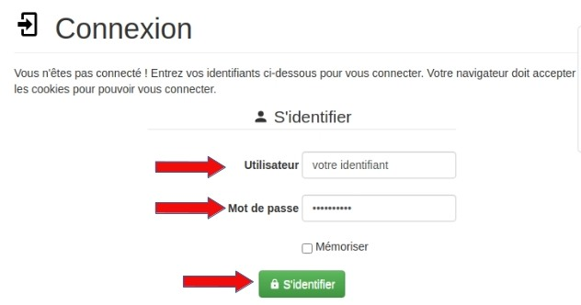identification.jpg
Pour tout problème avec le wiki contactez Support

